REQUERIMENTO 206/22

Súmula: Requeiro ao Executivo junto ao órgão competente, informações referente ao Memorando S.P. 123/2021 (SPLAN) quanto a construção de bases de apoio aos funcionários da zeladoria que trabalham na rua, onde possam almoçar e fazer o horário de almoço, principalmente em dias chuvosos.

REQUEIRO à Mesa, após ouvido o Douto Plenário, nos termos do Art. 192-C do Regimento Interno, para que seja solicitado ao Senhor Prefeito Igor Soares Ebert, junto ao órgão competente, informações referente ao memorando S.P. 123/2021 (SPLAN) quanto a construção de bases de apoio aos funcionários da zeladoria que trabalham na rua, onde possam almoçar e fazer o horário de almoço, principalmente em dias chuvosos.

JUSTIFICATIVA:

Senhor Presidente,
Senhores Vereadores,
Senhoras Vereadoras,

Trata-se de uma reivindicação desta legisladora para que os funcionários municipais que trabalham na limpeza das ruas e avenidas e do setor de zeladoria, tenham um local apropriado para fazerem as refeições e descançarem o horário de almoço.

Em contantes visitas pela cidade, me deparei várias vezes com os referidos funcionários almoçando sentados em calçadas ou nas praças, e muitas vezes sob forte sol e chuva, já que os mesmos não tem um local adequado para fazerem as refeições.

Através da resposta do Requerimento 969/2021 de minha autoria, a qual segue anexo, (Memorando S.P. 123/2021 – SPLAN) fui informada que o pedido seria incluído no planejamento estratégico para análise de viabilidade e providências.
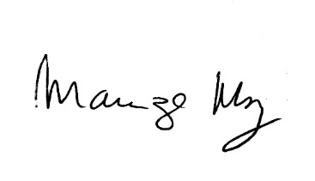
Sala de Sessões Bemvindo Moreira Nery, 25 de janeiro de 2022.

_________________________________
MARIZA MARTINS BORGES
Vereadora – PODEMOS

